Задания для 6Б класса
Предмет | Задание | Форма контроля
Английский язык | Изучить теорию: грамматический справочник-Модуль 6-PresentSimpleв сравнении с PresentContinuous(GR4)  Стр.59 упр.5-8 – в тетрадь полным ответом | Проверка учителем на уроке
Биология | Смотри ниже | Выполнить в тетради. Проверка учителем на уроке
Литература | Стр. 62 – 64 Познакомиться с биографией В.П. Астафьева  https://www.youtube.com/watch?v=Wv7_6LJiqxo  Конь с розовой гривой. стр. 64 – 70 (до слова – Ладно! )
Математика | Учебник номер № 809 остальное НИЖЕ !!!!!!!

Биология
Тема: «Водоросли» (параграф 20).
- Заполните пропуски в тексте. Допишите предложения.
Водоросли относят к живым организмам потому, что они …, …, …, …, … и …
Тело водорослей не разделено на органы, поэтому их относят к … растениям.
Тело водорослей называют … (…)
В клетках водорослей, как и у других растений содержится ….
Из окружающей среды водоросли поглощают…, образуя при этом…….
Размножаются водоросли ... и … путём.
Споры, имеющие жгутики называют …
Бесполое размножение происходит………
Половое размножение осуществляется……….
Водоросли. как автотрофы являются поставщиками ….
Тело одноклеточной водоросли хламидомонады имеет все части клетки………

- Значение водорослей в природе и для человека

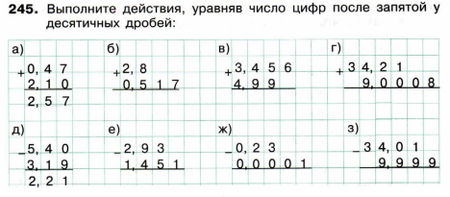
МАТЕМАТИКА на 03.02.22.

